A játékról

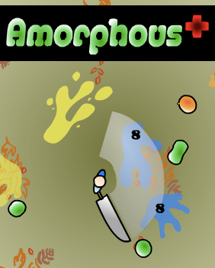Az általam készített program a 2005-2010-es évek környékén készült Amorphous+ flash játék butított változata.

A játék lényege, hogy a főhőst mozgatva minél több különböző szörnyet kaszaboljunk le, és növeljük a belőlük szerzett pontok számát.

Az eredeti játékhoz képest, az én verziómban a mozgás a W, A, S, D gombokkal történik, nem pedig az egér mutatót követve változtat helyet a főhős. Kattintásra történik meg a támadás, ami a fegyver mozgatását jelenti, ekkor egy „suhintás” effekt jelenik meg, ami egyben a támadásunk hitbox-jaként szolgál. Ha ellenséget érint a suhintásunk, akkor azt elkenjük a földön, ezzel kivégezve azt.

*Ellenségek*

A játékomhoz 3 ellenség típust adtam hozzá:

* **Zöld:** „Ártalmatlan”, közvetlenül nem öl meg, de ha neki ütközünk, akkor elkábít (stunnol) egy rövid időre, ami bőven elég, hogy a többi ellenség típus a közelünkbe férkőzzön és végezzen velünk.
* **Kék:** Ha meglát minket, elkezd nagy sebességgel rohamozni felénk, és ha teheti, átmegy a főhősön.
* **Narancs:** Egy „sav” alapú ellenség, amit - ha szétkenünk a földön - maga után hagy egy kisebb tócsát, amibe, ha belemegyünk, szétmarja a főhősünket. Így extra figyelmet kell biztosítani annak, hogy ne sétáljunk bele az ellenség leölése után otthagyott pacába

Ha a főhős megsemmisül, a játék 3 másodperc múlva újraindul.

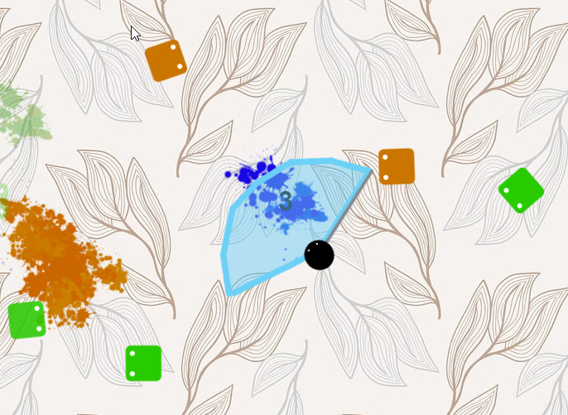*Fejlesztői környezet*

A játék construct editor-ban készült, az ingyenes verziót használva, így sajnos csak ennyi „Event” állt rendelkezésemre, pedig szívesen kibővítettem volna a játékot további ellenségekkel, illetve jobb játék mechanikával.